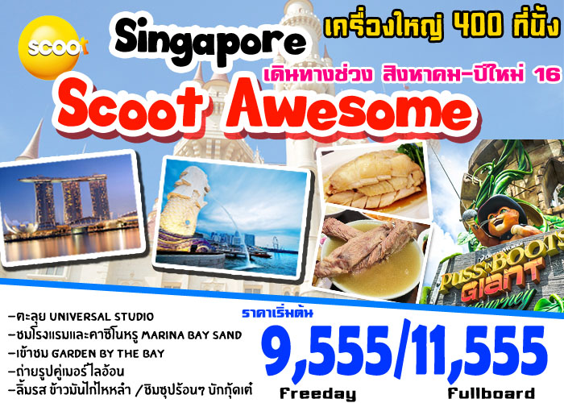

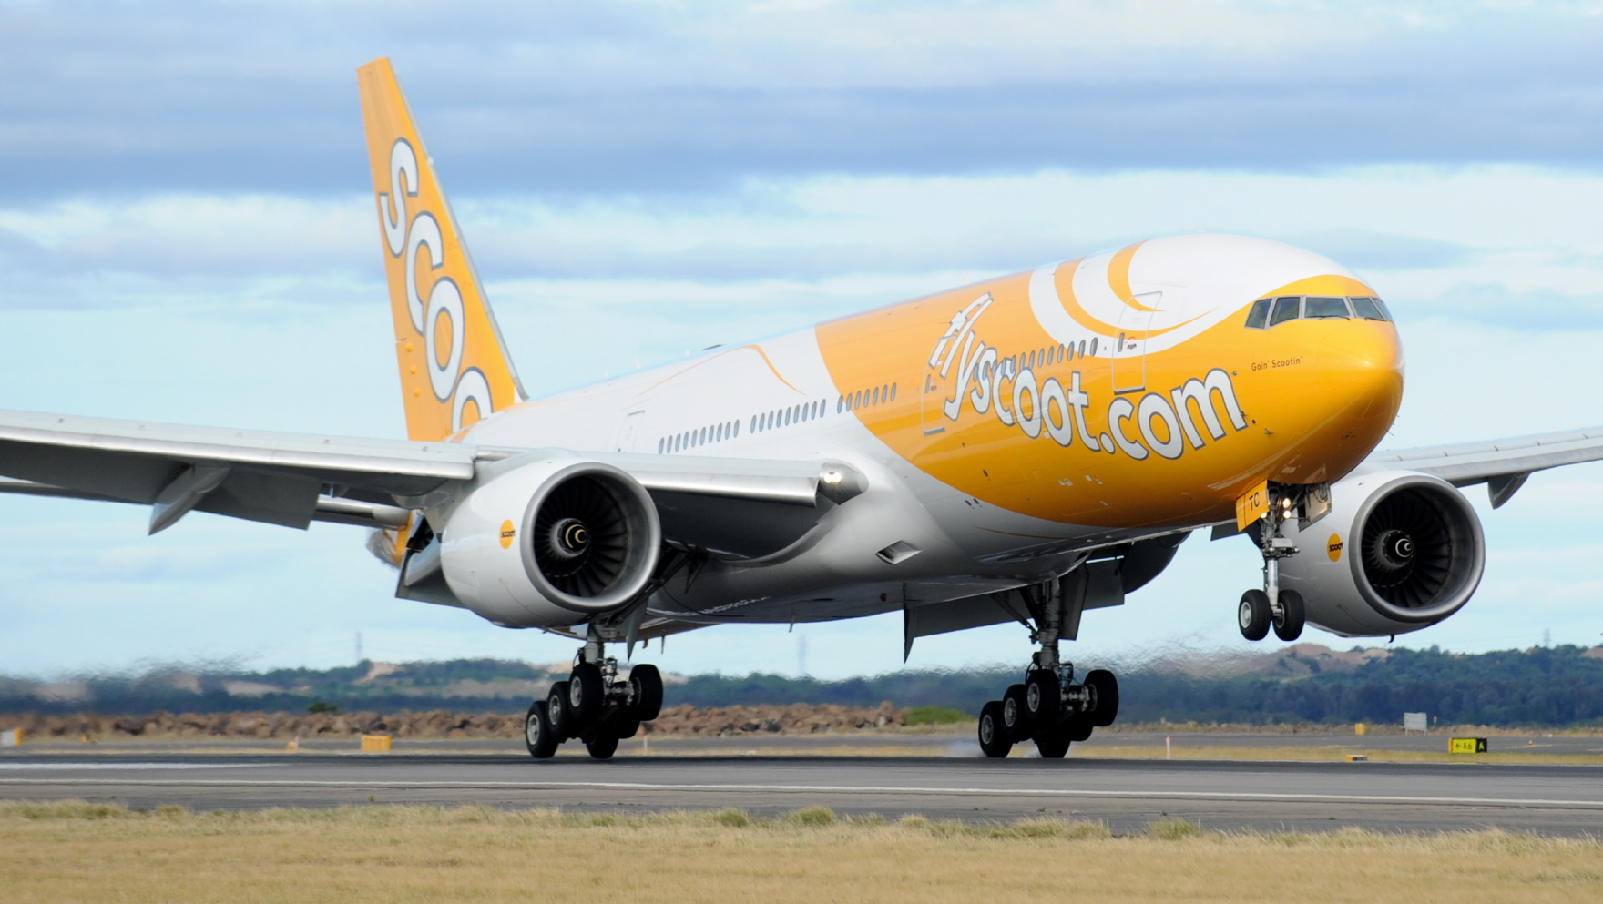

SINGAPORE Scoot AweSome
เครื่องลำใหญ่บินบ่าย – กลับดึก
3 วัน 2คืน โดยสายการบิน Scoot Airline (TZ)

- นั่ง Scoot Air เครื่องใหญ่ 400 ที่นั่ง
- ตะลุยโลกเหนือจินตนาการ ดินแดน มหาสนุก ยูนิเวอร์แซล สตูดิโอ
- รวมค่าบัตร ล่องเรือ BUMBOAT รวมแสงสีเมืองสิงคโปร์ ยามค่ำคืน
- ชมโรงแรมและคาสิโนหรู MARINA BAYS SAND
- เข้าชม GARDEN BY THE BAY ปอดของชาวสิงคโปร์
- ถ่ายรูปคู่เมอร์ไลอ้อน ขอพรเจ้าแม่กวนอิม ช้อปปิ้งออร์ชาร์ด
- เลือกซื้อ Option SEA.AQUARIUM พิพิธภัณฑ์สัตว์น้ำที่ดีที่สุดในโลก
- พิเศษ ! ลิ้มรส ข้าวมันไก่ไหหลำร้าน Boon Tong Kee
- พิเศษ ชิมน้ำซุปร้อนๆ บักกุ้ดเต๋ ร้านดัง Song Fa @ Clarke quay
- **พักโรงแรมมาตรฐานระดับ 3 ดาว สะอาดปลอดภัย / มี WIFI

- ***ไม่บังคับทิปจากเมืองไทย***

โปรแกรมการเดินทาง

วันแรก กรุงเทพฯ – Singapore (-/-/D)
13.00 น. คณะพร้อมกันที่สนามบินดอนเมือง ประตู5 อาคารผู้โดยสารขาออก สายการบิน Scoot Airline โดยมีเจ้าหน้าที่ของบริษัทฯคอยต้อนรับและอำนวยความสะดวกในการเช็คเอกสารและสัมภาระ
15.50 น. เหินฟ้าสู่ สิงคโปร์ โดยสายการบิน SCOOT เที่ยวบินที่ TZ291
(ไม่รวมอาหารและเครื่องดื่มบริการบนเครื่อง)
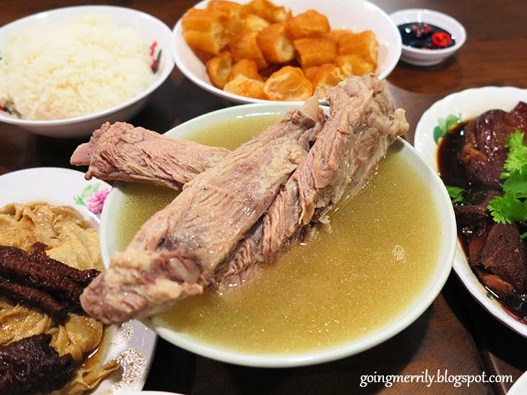
19.15 น. เดินทางถึง สนามบินชางกี ประเทศสิงคโปร์ ผ่านพิธีการตรวจคนเข้าเมือง จากนั้นนำท่านเดินทางเข้าสู่ตัวเมืองสิงคโปร์ที่มีการจัดผังเมืองอย่างเป็นระเบียบเรียบร้อยและสะอาดสะอ้านจนหลายๆ ท่านต้องทึ่ง
(เวลาท้องถิ่นเร็วกว่าประเทศไทย 1 ชั่วโมง)
ค่ำ  รับประทานอาหารค่ำ ณ ภัตตาคาร SONG FA BUK KUT TEH กระดูกหมูต้มยาจีนแสนอร่อย อาหารท้องถิ่น ร้านนี้เริ่มต้นตำนานความอร่อยในปี 1966 ก่อตั้งโดย Mr. Yeo Eng Song จนถึงทุกวันนี้ ก็ 40 กว่าปี

จากนั้นเข้าสู่ที่พัก Marison // Quality Hotel // Hotel RE หรือเทียบเท่า 3 ดาว++
(บริการน้ำดื่ม / WIFI ที่ห้องพักและรวมอาหารเช้าแบบ ABF)

วันที่สอง เลือกเที่ยวตาม Option ที่ต้องการ

Option A: Free & Easy (อิสระไม่มีรถและไกด์บริการ) (B/-/-)

Option B: UNIVERSAL STUDIO (รวมค่าบัตร) + ล่องเรือ BUMBOAT (รวมค่าบัตร) –

Manrina bay sands + ชมโชว์น้ำพุ (B/-/-)
07.00 น.  รับประทานอาหารเช้า ณ ห้องอาหารของโรงแรม
สำหรับ Option A → “FREE & EASY” (B/-/-)
***ไม่มีรถและไกด์บริการ***
**อิสระท่องเที่ยวตามอัธยาศัย รับแผนที่และสอบถามข้อมูลการเดินทางจากหัวหน้าทัวร์**
**********************************************************
สำหรับ Option B → FULLBOARD (B/-/-)
รวมบัตรสวนสนุกยูนิเวอร์แซล + ชมแสงสีย่าน Clarke Quay
***มีรถและไกด์บริการตลอดวัน***
รถโค้ชนำท่านเดินทางสู่โลกเหนือจินตนาการไปยังดินแดนมหาสนุกของ เกาะเซ็นโตซ่า อาณาจักรความบันเทิงระดับโลก UNIVERSAL STUDIO (รวมค่าบัตรยูนิเวอร์แซลแล้ว//ไม่เข้ายูนิเวอร์แซล คืนเงิน 1,500 บาท/ผู้ใหญ่ และ 1,200 บาท/เด็ก)
***(อิสระอาหารกลางวัน+ค่ำ เพื่อความสะดวกในการท่องเที่ยวสวนสนุก)***
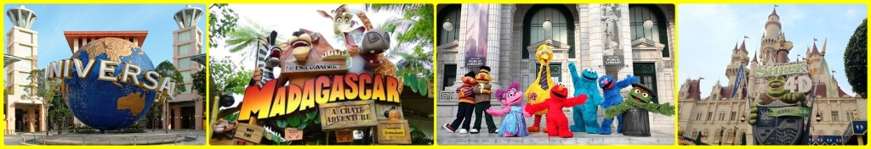

ให้ท่านได้พบกับการแสดงสุดตระการตาและความสุข สนุกไม่รู้จบในที่เดียวที่ๆ คุณและครอบครัวจะได้พบและสัมผัสกับประสบการณ์ใหม่ ที่โลกยังต้องตะลึง เปิดฉากความสนุกกับยูนิเวอร์แซล สตูดิโอ!! ที่แรกและที่เดียวในภูมิภาคเอเชียตะวันออกเฉียงใต้ กับเครื่องเล่น 24 ชนิดโดย18ชนิด เป็นเครื่องเล่นที่ออกแบบใหม่หรือดัดแปลงเพื่อที่นี่โดยเฉพาะ!!!แบ่งออกเป็น 7 โซน ได้แก่ ที่สุด ของรถไฟเหาะรางคู่ทั้งหวาดเสียวและสูงที่สุดในโลก ด้วยระดับความสูง 42.5 เมตรโดยจำลองจากซีรี่ย์ชื่อดังแบทเทิลสตาร์ กาแล็กติกาซึ่งผู้เล่นสามารถเลือกได้ว่าจะเป็นฝ่ายมนุษย์ หรือฝ่ายวายร้ายไซลอน ก่อนลงมือฟาดฟันบนอากาศอย่างหวาดเสียวของแต่ละฝ่าย
โซนอียิปต์โบราณพบกับเครื่องเล่นเขย่าขวัญที่มีความเร็วสูง และความน่ากลัวของเหล่าวิญญาณมัมมี่จะคืบคลานในท่ามกลางความมืด มาทำให้คุณขนลุกซู่! โดยไม่รู้ตัว
โซนเดอะ ลอส์ตเวิลด์หรือดินแดนจุลสิคปาร์คที่พาย้อนอดีตกลับไปสู่ยุคดึกดำบรรพ์หากใครล่วงล้ำเข้าเขตหวงห้าม ไดโนเสาร์จะโผล่มาหาคุณทันที เท่านั้นยังไม่พอ คุณยังได้พบกับการแสดงโชว์ผาดโผนเสี่ยงตายของเหล่าสตันท์ได้ที่ วอเตอร์เวิลด์ !!
โซนมาดากัสการ์ สนุกแบบชิว ชิว ด้วยการล่องเรือชมธรรมชาติไปพบกับ 4 นักแสดงนำจากภาพยนตร์การ์ตูนเรื่องมาดากัสการ์ อาทิเช่น อเล็กซ์,มาร์ตี้,เมลแมนและกลอเลียที่คอยต้อนรับคุณเข้าสู่ป่าทึบแห่งนี้โซนนิวยอร์กสัมผัสเมืองจำลองนิวยอร์กเมืองที่ใหญ่และเจริญที่สุดในอเมริกา และตื่นตาไปกับบรรยากาศแห่งการสร้างภาพยนตร์การแสดงสเชี่ยลเอ็ฟเฟ็ค ในการแสดงโชว์ชุดพิเศษไลท์!คาเมร่า! แอคชั่น!สร้างโดย สตีเว่น สปีลเบิร์ก
โซนฮอลลีวู้ด พบกับโรงละครสไตล์บรอดเวย์และการต้อนรับจากเหล่าเซเลบริตี้ที่จะมายืนปรากฏตัวบนท้องถนนแห่งนี้ โซนฟาร์ ฟาร์ อเวย์ ครั้งแรกของโลก!!กับปราสาท ฟาร์ ฟาร์ อเวย์พร้อมทั้งชมภาพยนตร์ 4มิติ เรื่องเชร็ค ซึ่งคุณไม่เคยได้สัมผัสมาก่อน นอกจากที่นี้เท่านั้น นอกจากนี้ยังมีมุม ลดความหฤหรรษ์มาที่กิจกรรมเบาๆเอาใจนักกิน-ดื่ม-ช้อปกับร้านอาหาร บาร์ คลับที่รอเสิร์ฟอาหารและเครื่องดื่มจากทั่วทุกมุมโลกรวมถึงร้านช้อปปิ้ง ร้านแบรนด์เนมและคอนเซ็ปต์สโตร์บนเส้นทางเฟสทีฟวอล์ค ถนนสายที่โดดเด่นที่สุดของรีสอร์ท เวิลด์ เซ็นโตซ่า ให้คุณได้เพลิดเพลินกับการเยี่ยมชมคาสิโนแห่งแรกของประเทศสิงคโปร์ !!!
***สามารถเลือกซื้อ Optional Tour S.E.A. Aquarium เป็นพิพิธภัณฑ์สัตว์น้ำเปิดใหม่ใหญ่ที่สุดในโลกกับ Marine Life Park (สามารถซื้อ Optional บัตร Sea. Aquarium ได้ในราคา 33 SGD หรือ 850 บาท / ท่าน )
จัดอันดับให้เป็นอควาเรียมใหญ่สุดในเอเชียตะวันออกเฉียงใต้ ถูกออกแบบให้เป็นอุโมงค์ใต้น้ำ สามารถบรรจุน้ำเค็มได้กว่า 45 ล้านลิตร รวมสัตว์ทะเลกว่า 800 สายพันธุ์ รวบรวมสัตว์น้ำกว่า 100,000 ตัว ตกแต่งด้วยซากปรักหักพังของเรือ ภายในได้จำลองความอุดมสมบูรณ์ของทะเลต่างๆ ทั่วโลก
18.00 น. ได้เวลาอันสมควร คณะพร้อมกัน ณ จุดนัดหมาย
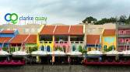
นำท่าน ล่องเรือ BUMBOAT (รวมค่าบัตรแล้ว) ชมแสงสีเมืองสิงคโปร์ยามค่ำคืนย่าน Clarke Quay ตั้งอยู่บริเวณปากแม่น้ำสิงคโปร์ มีประวัติยาวนานมาร่วม 150 ปี ในฐานะที่เป็นท่าเทียบเรือเก่าแก่ ทุกวันนี้ “คลาร์กคีย์” ก็ยังเต็มไปด้วยสีสันของความหลากหลายทั้งผู้คนที่ผลัดเปลี่ยนกันมาเยือน โกดังสินค้าถูกปรับเป็นร้านอาหารหรูหรา ผับ บาร์ และแหล่งบันเทิงที่ต้อนรับนักท่องเที่ยวทั้งกลางวันและกลางคืน

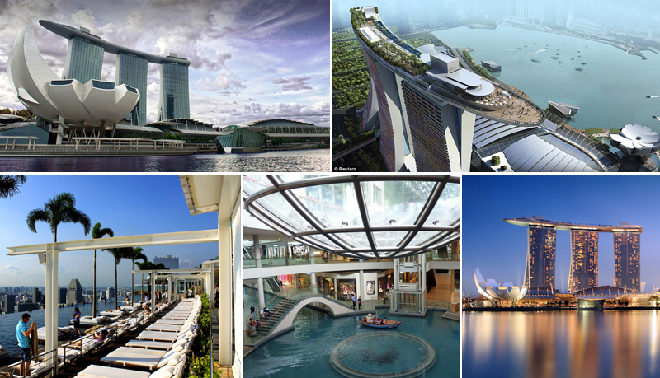
- จากนั้นอิสระท่านที่ “มารีน่า เบย์ แซนด์” รีสอร์ทหรูใหญ่ที่สุดในสิงคโปร์มารีน่า เบย์ แซนด์ส ประกอบไปด้วยห้องพักและห้องสูทกว่า 2,561 ห้อง โรงแรมยังมีไฮไลท์ คือ The Sands Sky Park ตั้งอยู่ชั้นที่ 57 ของโรงแรม (ไม่รวมค่าขึ้นลิฟท์ 23 SGD ประมาณ 600 บาท) เป็นสถาปัตยกรรมรูปร่างคล้ายเรือตั้งอยู่บนอาคารทั้ง 3 แซนด์ส สกาย พาร์คนี้ถือว่าเป็นสวนลอยฟ้าขนาดใหญ่ที่สุดในโลก มีพื้นที่กว้างขวางกว่า 12,400 ตร.ม. และจัดเป็นสวนลอยฟ้าที่มีความสูง200 ม. บนสวนได้รับการตกแต่งอย่างสวยงาม มีต้นไม้ใหญ่ 250 ต้น และไม้ประดับอีก 650 ต้น มีร้านอาหารที่หรูหรา รวมถึง The Sky on 57 และยังมี “มารีน่า เบย์ แซนด์ส คาสิโน” ที่ตั้งอยู่ในตัวอาคารอันโอ่อ่าหรูหราฝั่งตรงข้ามกับตัวโรงแรม จัดว่าเป็นคาสิโนที่เต็มไปด้วยเกมการพนันทุกรูปแบบ ซึ่งนักท่องเที่ยวสามารถเพลิดเพลินไปกับเกมหลากหลายรูปแบบ โดยมีโต๊ะพนันมากกว่า 600 โต๊ะ มีตู้พนันหยอดเหรียญมากกว่า 1,500 ตู้ อาทิ รูเล็ตต์ แบล๊คแจ๊ค บาคาร่า และไฮโลว์ และตู้พนันหยอดเหรียญ ภายในยังมีร้านค้าปลีกและภัตตาคารมากมาย สำหรับนักชอปปิ้งทั้งหลายสามารถเลือกซื้อสินค้ายี่ห้อดัง ๆ ได้มากมาย อาทิ Louis Vuitton, Chanel, Gucci, Herms, Prada, Burberry, Cartier
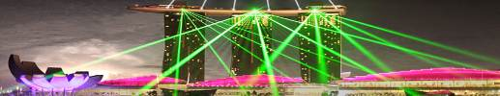
20.00 น ชมการแสดงโชว์แสง สี เสียงและน้ำ ที่ใหญ่ที่สุดใน South East Asia กับการแสดงที่มีชื่อว่า Wonder Full Light การแสดงนี้ จัดขึ้นที่ลาน Promenade หน้า Marina Bay Sandsเป็นลานที่นั่งหันหน้าออกทางอ่าว Marina

จากนั้นเข้าสู่ที่พัก Marison // Quality Hotel // Hotel RE หรือเทียบเท่า 3 ดาว++
(บริการน้ำดื่ม / WIFI ที่ห้องพักและรวมอาหารเช้าแบบ ABF)

วันที่สาม CITY TOUR - น้ำพุแห่งความมั่งคั่ง - Garden by the bay –

Duty Free Shop - ไชน่าทาวน์ – ช็อปปิ้ง Orchard – กลับ กทม. (BL)

07.00 น.  รับประทานอาหารเช้า ณ ห้องอาหารของโรงแรม
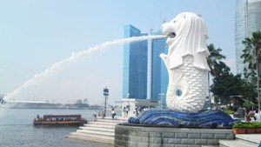
จากนั้นนำท่าน ชมเมืองสิงคโปร์และรับฟังบรรยายประวัติศาสตร์จากไกด์ท้องถิ่น ซึ่งล้อมรอบด้วย ทำเนียบรัฐบาล ศาลฎีกาและศาลาว่าการเมือง ผ่านชม อาคารรัฐสภาเก่า “Old Parliament House” ซึ่งในอดีตเป็นที่ตั้งของรัฐสภาของสิงคโปร์ ปัจจุบันเป็นจุดรวมของศิลปะ ดนตรี การเต้นรำ การแสดงตลก ผ่านชม “Elephant Statue” รูปปั้นช้างสำริดเป็นของขวัญจากพระจุลจอมเกล้า ร.5 ของไทย ซึ่งได้มอบให้ในปี 1871 เพื่อสร้างความสัมพันธไมตรีกับประเทศสิงคโปร์เมื่อครั้งที่พระองค์เสด็จมาเยือนสิงคโปร์ในครั้งแรกนำท่าน ถ่ายรูปคู่กับ เมอร์ไลอ้อน สัญลักษณ์ของประเทศสิงคโปร์ โดยรูปปั้นครึ่งสิงโตครึ่งปลานี้หันหน้าออกทางอ่าวมาริน่า มีทัศนียภาพที่สายงาม โดยมีฉากด้านหลังเป็น “โรงละครเอสเพลนาท” ซึ่งโดดเด่นด้วยสถาปัตยกรรมคล้ายหนามทุเรียน ชม ถนนอลิซาเบธวอล์ค ซึ่งเป็นจุดชมวิวริมแม่น้ำสิงคโปร์
- นำท่านแวะชม น้ำพุแห่งความมั่งคั่ง Fountain of wealth แห่งเมืองสิงคโปร์ตั้งอยู่ท่ามกลางหมู่ตึกซันเทคซิตี้ ซันเทค มาจากคำในภาษาจีน แปลว่าความสำเร็จชิ้นใหม่ หมู่ตึกซันเทค สร้างขึ้นโดยนักธุรกิจชาวฮ่องกง ซึ่งนับเป็นโครงการพาณิชย์ขนาดใหญ่ที่สุดของเมือง โดยคนสิงคโปร์เชื่อว่าถ้าได้เดินรอบลานน้ำพุ และได้สัมผัสน้ำจะพบโชคดีและ ร่ำรวยตลอดปี
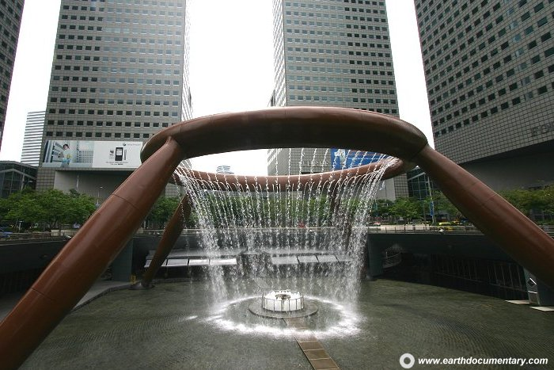
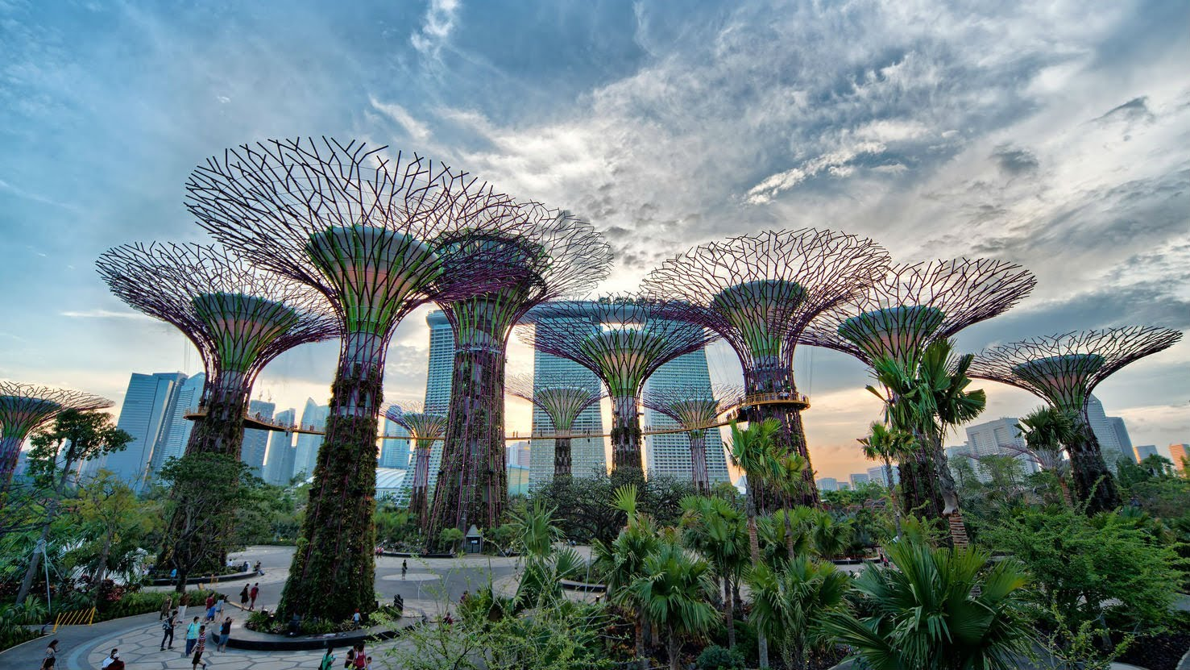

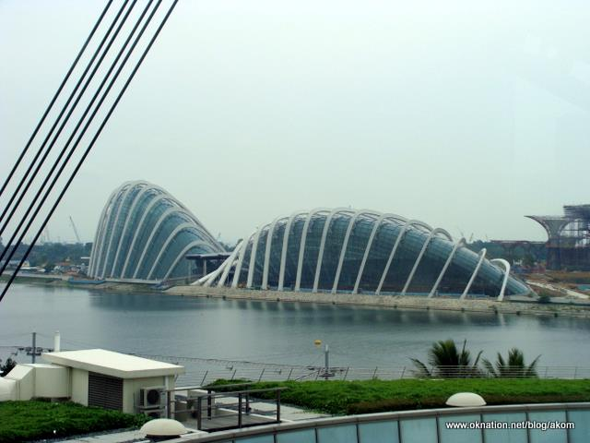
จากนั้นแหล่งท่องเที่ยวแห่งใหม่ล่าสุดบนเกาะสิงคโปร์ GARDEN BY THE BAY อิสระให้ท่านได้ชมการจัดสวนที่ใหญ่ที่สุดบนเกาะสิงคโปร์ ชื่นชมกับต้นไม้นานาพันธุ์ และ เป็นศูนย์กลางการพัฒนาอย่างต่อเนื่องแห่งชาติของ Marina Bay บริหารโดยคณะกรรมการอุทยานแห่งชาติสิงคโปร์ นอกจากนี้ยังมีทางเดินลอยฟ้าเชื่อมต่อกับ Super tree คู่ที่มีความสูงเข้าด้วยกัน มีไว้สำหรับให้ผู้ที่มาเยือนสามารถมองเห็นสวนจากมุมสูงขึ้น 50 เมตร บนยอดของ Super tree สามารถเห็นทัศนียภาพอันงดงามของอ่าวและสวนโดยรอบ โดยรอบ (ไม่รวมค่าขึ้นลิฟต์สำหรับ Super Tree 8 SGD)

OPTIONAL TOUR
หากต้องการชม 2 โดมเพิ่ม 28 SGD หรือ 750 บาท/ท่าน ** โปรดแจ้งก่อนเดินทาง **
FLOWERS DOME | CLOUD FOREST
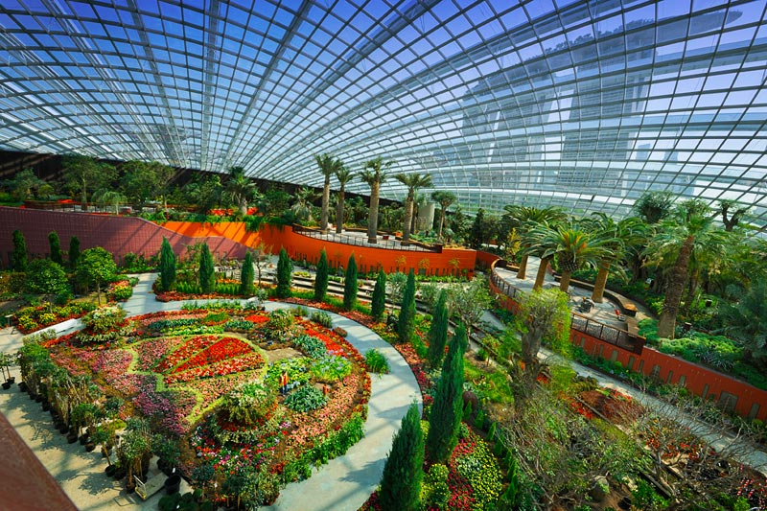  Flower Dome จะเป็นที่จัดแสดงพรรณไม้จากเขคร้อนชื้นแถบเมดิเตอร์เรเนียน มีต้นไม้ดัดยักษ์และปาล์มขวดมากมายให้เราได้ถ่ายรูป รวมถึงมีสวนจิ๋วน่ารักๆ ให้เราดูอีกด้วย เหมาะแก่การไปนั่งอ่านหนังสือ นั่งเล่นชิลๆ เพราะในเรือนกระจกจะติดแอร์ให้อากาศเย็นสบาย และมีกลิ่นหอมๆ ของดอกไม้และต้นไม้ฟุ้งกระจายไปทั้งโดม |  | 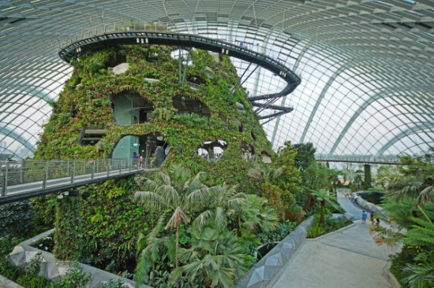  Cloud Forest จะมีน้ำตกจำลองขนาดใหญ่ พร้อมด้วยพันธุ์พืชและพันธุ์ไม้ในเขตป่าดิบชื้นมากมาย ในโดมจะออกแบบเป็นทางเดิน โดยเราจะเดินขึ้นลิฟต์ไปชั้นบนสุดแล้วเดินไล่ลงมาจนถึงชั้นล่างที่เป็นป่าหมอกสวยงามมาก
เที่ยง รับประทานอาหารเที่ยง ณ ภัตตาคาร BOON TONG KEE ข้าวมันไก่ชื่อดัง ระดับ 5 ดาว
- นำท่านช็อปปิ้งสินค้าปลอดภาษีที่ ดิวตี้ฟรี (Duty Free Shop) ที่นี่มีสินค้าชั้นนำให้ท่านเลือกซื้อมากมาย อาทิ น้ำหอม เสื้อผ้า เครื่องสำอาง กระเป๋า นาฬิกา เครื่องประดับ ของฝากมากมาย ฯลฯ
- นำท่านเดินทางสู่ย่านไชน่าทาวน์ ชมวัดพระเขี้ยวแก้ว (Buddha Tooth Relic Temple) สร้างขึ้นเพื่อเป็นที่ประดิษฐานพระเขี้ยวแก้ว ของพระพุทธเจ้า วัดพระพุทธศาสนาแห่งนี้สร้าง สถาปัตยกรรม สมัยราชวงศ์ถัง วางศิลาฤกษ์ เมื่อวันที่ 1มีนาคม 2005 ค่าใช้จ่ายในการก่อสร้างทั้งหมดราว 62 ล้านเหรียญสิงคโปร์ (ประมาณ 1500 ล้านบาท) ชั้นล่างเป็นห้องโถงใหญ่ใช้ประกอบศาสนพิธี ชั้น 2-3 เป็นพิพิธภัณฑ์และห้องหนังสือ ชั้น 4 เป็นที่ประดิษฐานพระเขี้ยวแก้ว (ห้ามถ่ายภาพ) ให้ท่านได้สักการะองค์เจ้าแม่กวนอิม และใกล้กันก็เป็นวัดแขกซึ่งมีศิลปกรรมการตกแต่งที่สวยงาม พร้อมเดินเล่นช้อปปิ้ง ซื้อของที่ระลึกตามอัธยาศัยประมาณ 1 ช.ม.
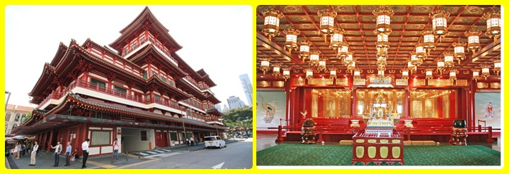

- จากนั้นรถโค้ชนำท่านช้อปปิ้งย่านถนนออร์ชาร์ด สินค้าแบรนด์เนม รุ่นใหม่ล่าสุด จะถูกนำมาวางขายตามห้างสรรพสินค้า ที่ตั้งอยู่บนถนนสายนี้เป็นแห่งแรกเพราะว่าสิงคโปร์มีท่าเรือและเรือสินค้าทุกลำจะ ต้องมาผ่านที่ ท่าเรือของสิงคโปร์นี้เสมอ ถนนออร์ชาร์ดจัดได้ว่าเป็นแหล่งช็อปปิ้งระดับโลก เพราะว่ามีศูนย์การค้า ร้านค้า และโรงแรมชั้นดีมากมายตั้งอยู่เรียงราย สองฝั่งถนน อาทิเช่น ห้าง TAKASHIMAYA, ISETAN, TANG และอื่นๆอีกมากมาย
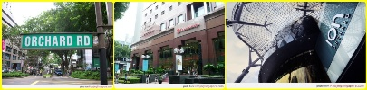

19.00 น. ได้เวลาสมควรเดินทางสู่สนามบินชางกี
22.00 น. ออกเดินทางสู่สนามบินดอนเมือง โดยสายการบิน SCOOT เที่ยวบินที่ TZ292
23.30 น. เดินทางกลับถึงสนามบินดอนเมืองโดยสวัสดิภาพ พร้อมความประทับใจ
***************************
“มากกว่าความชำนาญ คือ การให้บริการด้วยใจ”
หมายเหตุ โปรแกรมการเดินทางอาจเปลี่ยนแปลงตามความเหมาะสม บริษัทฯ ขอสงวนสิทธ์ในการปรับเปลี่ยนราคา หากมีการปรับขึ้นของภาษีน้ำมันของสายบิน
กรุ๊ปออกเดินทางได้เมื่อมีจำนวน ***ผู้เดินทาง 10 ท่านไม่มีหัวหน้าทัวร์*** // ผู้เดินทางถึง 15 ท่านขึ้นไป (มีหัวหน้าทัวร์)
กรุณาสอบถาม และตรวจสอบยอดจองก่อนออกตั๋วเครื่องบินภายในประเทศเพื่อประโยชน์ของลูกค้า

*** กรุณาตรวจสอบพาสปอร์ต ต้องมีอายุใช้งานเหลือไม่น้อยกว่า 6 เดือน นับจากวันเดินทาง***

อัตราค่าบริการ

Aug-16
Flight | วันเดินทาง | ราคาผู้ใหญ่ท่านละ |  | จอยแลนด์ หักค่าตั๋ว | พักเดี่ยว
Flight | วันเดินทาง | อิสระวันที่2  ไม่รวมยูนิเวอร์แซล | TOUR FULL BOARD | จอยแลนด์ หักค่าตั๋ว | พักเดี่ยว
TZ291  1550-1915 TZ292  2200-2330 | 05-07 AUG 2016 | 9,555.- | 11,555.- | -3,000. | 4,900.-
TZ291  1550-1915 TZ292  2200-2330 | 12-14 AUG 2016  บัส1 วันแม่ | 11,555.- | 13,555.- | -4,000. | 4,900.-
TZ291  1550-1915 TZ292  2200-2330 | 12-14 AUG 2016  บัส2 วันแม่ | 11,555.- | 13,555.- | -4,000. | 4,900.-
TZ291  1550-1915 TZ292  2200-2330 | 26-28 AUG 2016 | 10,955.- | 12,955.- | -3,000. | 4,900.-
Sep-16
Flight | วันเดินทาง | ราคาผู้ใหญ่ท่านละ |  | จอยแลนด์ หักค่าตั๋ว | พักเดี่ยว
Flight | วันเดินทาง | อิสระวันที่2  ไม่รวมยูนิเวอร์แซล | TOUR FULL BOARD | จอยแลนด์ หักค่าตั๋ว | พักเดี่ยว
TZ291  1550-1915 TZ292  2200-2330 | 02-04 SEP 2016 | 10,955.- | 12,955.- | -3,000. | 4,900.-
TZ291  1550-1915 TZ292  2200-2330 | 23-25 SEP 2016 | 9,555.- | 11,555.- | -3,000. | 4,900.-
TZ291  1550-1915 TZ292  2200-2330 | 30 SEP - 02 OCT 2016 | 10,955.- | 12,955.- | -3,000. | 4,900.-
Oct-16
Flight | วันเดินทาง | ราคาผู้ใหญ่ท่านละ |  | จอยแลนด์ หักค่าตั๋ว | พักเดี่ยว
Flight | วันเดินทาง | อิสระวันที่2  ไม่รวมยูนิเวอร์แซล | TOUR FULL BOARD | จอยแลนด์ หักค่าตั๋ว | พักเดี่ยว
TZ291  1550-1915 TZ292  2200-2330 | 7-9 OCT 2016 | 10,955.- | 12,955.- | -3,000. | 4,900.-
TZ291  1550-1915 TZ292  2200-2330 | 8-10 OCT 2016 | 10,955.- | 12,955.- | -3,000. | 4,900.-
TZ291  1550-1915 TZ292  2200-2330 | 14-16 OCT 2016 | 10,955.- | 12,955.- | -3,000. | 4,900.-
TZ291  1550-1915 TZ292  2200-2330 | 15-17 OCT 2016 | 10,955.- | 12,955.- | -3,000. | 4,900.-
TZ291  1550-1915 TZ292  2200-2330 | 20-22 OCT 2016 | 11,555.- | 13,555.- | -3,000. | 4,900.-
TZ291  1550-1915 TZ292  2200-2330 | 21-23 OCT 2016  วันหยุดปิยะมหาราช | 11,955.- | 13,955.- | -4,000. | 4,900.-
TZ291  1550-1915 TZ292  2200-2330 | 22-24 OCT 2016  วันหยุดปิยะมหาราช | 12,955.- | 14,955.- | -4,000. | 4,900.-
TZ291  1550-1915 TZ292  2200-2330 | 28-30 OCT 2016 | 9,555.- | 11,555.- | -3,000. | 4,900.-
NOV-16
Flight | วันเดินทาง | ราคาผู้ใหญ่ท่านละ |  | จอยแลนด์ หักค่าตั๋ว | พักเดี่ยว
Flight | วันเดินทาง | อิสระวันที่2  ไม่รวมยูนิเวอร์แซล | TOUR FULL BOARD | จอยแลนด์ หักค่าตั๋ว | พักเดี่ยว
TZ291  1550-1915 TZ292  2200-2330 | 4-6 NOV 2016 | 9,555.- | 11,555.- | -3,000. | 4,900.-
TZ291  1550-1915 TZ292  2200-2330 | 11-13 NOV 2016 | 10,955.- | 12,955.- | -3,000. | 4,900.-
TZ291  1550-1915 TZ292  2200-2330 | 18-20 NOV 2016 | 10,955.- | 12,955.- | -3,000. | 4,900.-
TZ291  1550-1915 TZ292  2200-2330 | 25-27 NOV 2016 | 10,955.- | 12,955.- | -3,000. | 4,900.-
DEC-16
Flight | วันเดินทาง | ราคาผู้ใหญ่ท่านละ |  | จอยแลนด์ หักค่าตั๋ว | พักเดี่ยว
Flight | วันเดินทาง | อิสระวันที่2  ไม่รวมยูนิเวอร์แซล | TOUR FULL BOARD | จอยแลนด์ หักค่าตั๋ว | พักเดี่ยว
TZ291  1550-1915 TZ292  2200-2330 | 2-4 DEC 2016 | 11,955.- | 13,955.- | -4,000. | 4,900.-
TZ291  1550-1915 TZ292  2200-2330 | 3-5 DEC 2016  วันพ่อ | 11,955.- | 13,955.- | -4,000. | 4,900.-
TZ291  1550-1915 TZ292  2200-2330 | 10-12 DEC 2016  วันรัฐธรรมนูญ | 11,955.- | 13,955.- | -4,000. | 4,900.-
TZ291  1550-1915 TZ292  2200-2330 | 16-18 DEC 2016 | 10,955.- | 12,955.- | -3,000. | 4,900.-
TZ291  1550-1915 TZ292  2200-2330 | 17-19 DEC 2016 | 10,955.- | 12,955.- | -3,000. | 4,900.-
TZ291  1550-1915 TZ292  2200-2330 | 23-25 DEC 2016 | 11,955.- | 13,955.- | -4,000. | 4,900.-
TZ291  1550-1915 TZ292  2200-2330 | 24-26 DEC 2016  วันคริสมาสต์ | 11,955.- | 13,955.- | -4,000. | 4,900.-
TZ291  1550-1915 TZ292  2200-2330 | 29-31 DEC 2016 | 11,955.- | 13,955.- | -4,000. | 4,900.-
TZ291  1550-1915 TZ292  2200-2330 | 30 DEC – 1 JAN 2017 (วันปีใหม่) | 12,555.- | 14,555.- | -4,000. | 4,900.-
TZ291  1550-1915 TZ292  2200-2330 | 31 DEC – 2 JAN 2017 (วันปีใหม่) | 12,955.- | 14,955.- | -4,000. | 4,900.-
TZ291  1550-1915 TZ292  2200-2330 | 1-3 JAN 2017  (วันปีใหม่) | 12,955.- | 14,955.- | -4,000. | 4,900.-

**หากกรุ๊ปเดินทาง 1-8 ท่าน ขอสงวนสิทธิ์ในการเปลี่ยนแปลงการเดินทางเป็นแบบแพ็คเกจทัวร์แทน**
DAY 1 --> รถรับส่ง สนามบิน - โรงแรม (-)
DAY 2 --> ABF - SIC Half Day city Tour (รวม / ไม่รวม บัตรยูนิเวอร์แซล ตามที่ลูกค้าซื้อมา) (B)
(0830hrs pick up at Hotel lobby, Hotels outside City pick up time will be at 0815hrs)
จากนั้นชมเมืองสิงคโปร์ ซึ่งล้อมรอบด้วย ทำเนียบรัฐบาล ศาลฎีกาและ ศาลาว่าการเมือง ชมถนนอลิซาเบธวอล์ค ซึ่งเป็นจุดชมวิวริมแม่น้ำสิงคโปร์ ท่านสามารถถ่ายรูปคู่กับ เมอร์ไลอ้อน สัญลักษณ์ของประเทศสิงคโปร์ โดยรูปปั้นครึ่งสิงโต ครึ่งปลานี้หันหน้าออกทางอ่าวมาริน่า มีทัศนียภาพที่สายงาม โดยมีฉากด้านหลังเป็นโรงละครเอสเพลนนาท ซึ่งโดดเด่นด้วยสถาปัตยกรรมการสร้างคล้ายหนามทุเรียน จากนั้นนำท่านชม THIEN HOCK KENG TEMPLE ศูนย์หัตถกรรม, สวนกล้วยไม้แห่งชาติ, ย่านลิตเติ้ลอินเดีย จากนั้นนำท่านสู่เกาะเซนโตซ่า UNIVERSAL STUDIO (รวมค่าบัตร)
DAY 3 --> รถรับส่ง โรงแรม - สนามบิน (B)
**กรุ๊ปเดินทาง 9-14 ท่าน เดินทางตามรายการทัวร์ ไม่มีหัวหน้าทัวร์ ไกด์ท้องถิ่นดูแลคณะตลอดการเดินทาง**
**กรุ๊ปเดินทาง 15 ท่านขึ้นไป เดินทางตามรายการทัวร์ มีหัวหน้าทัวร์ดูแลคณะตลอดการเดินทาง**

ไม่รวมบัตรยูนิเวอร์แซลโปรดหักค่าตั๋ว 1500 บาท/ท่าน
***ทางบริษัทมีตั๋ว Express Universal Studio(ไม่ต้องเข้าคิวเครื่องเล่น)จำหน่าย 1,500 บาทต่อท่าน***
ราคาตั๋ว Express หากตกลงซื้อบัตรกับทางบริษัทฯ ไม่สามารถคืนเงินได้ หลังจากชำระเงินแล้ว เนื่องจากการซื้อบัตรเป็นการล๊อคราคาตั๋วก่อนเดินทาง บางครั้งหากผู้ใช้บริการ Express มีจำนวนน้อยราคาอาจเริ่มต้น 40 SGD หรือ 1,000 บาท บางครั้งหากมีผู้ต้องการใช้บัตร Express ณ วันเดินทางมาก ราคาอาจสูงถึง 100 SGD++ หรือ 2,500 บาท

เด็กอายุต่ำกว่า 12 ปี (พักกับผู้ใหญ่ 2 ท่าน) มีเตียง ราคาเท่าผู้ใหญ่
เด็กอายุต่ำกว่า 12 ปี (พักกับผู้ใหญ่ 2 ท่าน) ไม่มีเตียงลด 1,000 บาท
ทารกอายุต่ำกว่า 2 ปี ราคา 3,900 บาท
*พีเรียดราคาโปรโมชั่น 9,555.- /11,555.-ไม่สามารถตัดกรุ๊ปเหมาได้ *

เงื่อนไขการตัดกรุ๊ปสิงคโปร์ scoot (TZ)
15+1 เพิ่ม 1,500 บาทจากราคาซีรีย์
15+0 เพิ่ม 1,000 บาทจากราคาซีรีย์
20+1 เพิ่ม 1,000 บาทจากราคาซีรีย์
25+1 เพิ่ม 500 บาทจากราคาซีรีย์
30+1 ราคาเท่าซีรีย์

เงื่อนไขการจอง มัดจำท่านละ 5,000 บาท
พร้อมแฟกซ์หน้าพาสปอร์ต / ส่วนที่เหลือจ่ายก่อนเดินทาง 15 วัน

อัตรานี้รวม
- ค่าตั๋วเครื่องบิน และภาษีน้ำมัน กรุงเทพฯ–สิงคโปร์–กรุงเทพฯ (ตั๋วกรุ๊ป)
- ค่ารถโค้ชปรับอากาศบริการตลอดการเดินทาง
- ค่าอาหาร และเครื่องดื่มที่ระบุไว้ในรายการ
- ค่าที่พัก 2 คืนพักห้องละ 2-3 ท่าน
- ค่าน้ำหนักกระเป๋าเดินทาง ท่านละไม่เกิน 20 กก.
- ค่าบัตรเข้าชมสถานที่ท่องเที่ยวต่าง ๆ ตามรายการที่ได้ระบุไว้
- ค่าประกันอุบัติเหตุในการเดินทาง 1,000,000 บาท (ขึ้นอยู่กับเงื่อนไขของกรรมธรรม์เฉพาะเหตุการที่เกิดขึ้นระหว่างวันเดินทางเท่านั้นโดยจะต้องใช้ใบรังรองแพทย์และใบเสร็จรับเงินในการเบิก)

อัตรานี้ไม่รวม
- ค่าทิปไกด์ + ค่าทิปคนขับรถ ธรรมเนียมประมาณ5 SGD/วัน/1ลูกทัวร์
(ไม่รวมค่าทิปหัวหน้าทัวร์ตามความพึงพอใจ)
- ค่าทำหนังสือเดินทางไทย และค่าธรรมเนียมสำหรับผู้ถือพาสปอร์ตต่างชาติ
- ค่าอาหาร และเครื่องดื่มที่ไม่ได้ระบุไว้ในรายการ
- ค่าธรรมเนียมกระเป๋าเดินทางที่น้ำหนักเกิน 20 กก.
- ค่าใช้จ่ายอื่นๆ ที่มิได้ระบุไว้ในรายการ เช่น ค่าซักรีด โทรศัพท์ ค่ามินิบาร์ ฯลฯ
- ภาษีมูลค่าเพิ่ม 7% และภาษีหัก ณ ที่จ่าย 3%

เอกสารที่ใช้ในการเดินทาง
- หนังสือเดินทางที่มีวันกำหนดอายุใช้งานเหลือไม่น้อยกว่า 6 เดือน นับจากวันที่จะออกเดินทาง
- ต้องมีหน้าว่างอย่างน้อย 2 หน้า
เงื่อนไขการยกเลิก
- ยกเลิกก่อนการเดินทาง 30 วันขึ้นไป คืนเงินทั้งหมด
(ยกเว้นกรุ๊ปที่เดินทางช่วงวันหยุดหรือเทศกาลที่ต้องการันตี มัดจำกับทางสายการบินหรือกรุ๊ปที่มีการการันตีค่ามัดจำที่พักโดยตรงหรือโดยการผ่านตัวแทนในประเทศหรือต่างประเทศและ ไม่อาจขอคืนเงินได้)

- ยกเลิกก่อนการเดินทาง 29 – 21 วัน เก็บค่าใช้จ่าย ท่านละ 5,000 บาท
- ยกเลิกก่อนการเดินทาง 20 – 15 วัน เก็บค่าใช้จ่ายท่านละ 50 % ของราคาทัวร์
- ยกเลิกการเดินทางน้อยกว่า 14 วัน เก็บค่าใช้จ่ายทั้งหมด

- เนื่องจากตั๋วเครื่องบินต้องเดินทางตามวันที่ ที่ระบุบนหน้าตั๋วเท่านั้น จึงไม่สามารถยกเลิก หรือเปลี่ยนแปลงการเดินทางใด ๆ ทั้งสิ้น ถ้ากรณียกเลิก หรือเปลี่ยนแปลงการเดินทาง ทางบริษัทฯขอสงวนสิทธิ์ในการคืนเงินทั้งหมดหรือบางส่วนให้กับท่าน
- กรณีที่กองตรวจคนเข้าเมืองทั้งที่กรุงเทพฯ และในต่างประเทศปฏิเสธมิให้เดินทางออกหรือเข้าประเทศที่บริษัทระบุในรายการเดินทาง บริษัทฯขอสงวนสิทธิ์ไม่คืนค่าบริการไม่ว่ากรณีใด ๆ

- ทางบริษัทฯ จะไม่รับผิดชอบใดๆทั้งสิ้ หากท่านใช้บริการของทางบริษัทฯไม่ครบ อาทิ ไม่เที่ยวบางรายการ, ไม่ทานอาหารบางมื้อ เพราะค่าใช้จ่ายทุกอย่าง ทางบริษัทฯได้ชำระค่าใช้จ่ายให้ตัวแทนต่างประเทศแบบเหมาขาด

- ทางบริษัทฯจะไม่รับผิดชอบใดๆ ทั้งสิ้น หากเกิดสิ่งของสูญหายจากการโจรกรรม และ/หรือ เกิดอุบัติเหตุที่เกิดจากความประมาทของตัวนักท่องเที่ยวเอง

- เมื่อท่านตกลงชำระเงินไม่ว่าทั้งหมดหรือบางส่วนกับทางบริษัทฯ ทางบริษัทฯ จะถือว่าท่านได้ยอมรับในเงื่อนไขข้อตกลงต่างๆ ที่ได้ระบุไว้แล้วทั้งหมด

- ค่าทัวร์เป็นแบบเหมาจ่ายกับบริษัททัวร์ในต่างประเทศ ไม่สามารถคืนเงินค่าทัวร์ในทุกกรณี

หมายเหตุ
- บริษัทฯ ขอสงวนสิทธิ์ที่จะเปลี่ยนแปลงรายละเอียดบางประการในทัวร์นี้ เมื่อเกิดเหตุจำเป็นสุดวิสัยจนไม่อาจแก้ไขได้และจะไม่รับผิดชอบใดๆ ในกรณีที่สูญหาย สูญเสียหรือได้รับบาดเจ็บที่นอกเหนือความรับผิดชอบของหัวหน้าทัวร์และเหตุสุดวิสัยบางประการ เช่น การนัดหยุดงาน ภัยธรรมชาติ การจลาจล ต่างๆ เนื่องจากรายการทัวร์นี้เป็นแบบเหมาจ่ายเบ็ดเสร็จ หากท่านสละสิทธิ์การใช้บริการใดๆ ตามรายการ หรือถูกปฏิเสธการเข้าประเทศไม่ว่าในกรณีใดก็ตาม ทางบริษัทฯ ขอสงวนสิทธิ์ไม่คืนเงินในทุกกรณี
- บริษัทฯมีสิทธิ์ที่จะเปลี่ยนแปลงหรือสับเปลี่ยนรายการได้ตามความเหมาะสมบริษัทขอสงวนสิทธิ์ที่จะเลื่อนการเดินทางในกรณีที่มีผู้ร่วมคณะไม่ถึง 15 ท่าน การไม่รับประทานอาหารบางมื้อไม่เที่ยวตามรายการ ไม่สามารถขอหักค่าบริการคืนได้ เพราะการชำระค่าทัวร์เป็นไปในลักษณะเหมาจ่าย เมื่อท่านได้ชำระเงินมัดจำหรือทั้งหมด ไม่ว่าจะเป็นการชำระผ่านตัวแทนของบริษัทฯ หรือชำระโดยตรงกับทางบริษัทฯ ทางบริษัทฯ จะขอถือว่าท่านรับทราบและยอมรับในเงื่อนไขต่างๆ
- บริษัทฯไม่รับผิดชอบค่าเสียหายในเหตุการณ์ที่เกิดจากสายการบิน ภัยธรรมชาติ ปฏิวัติและอื่นๆที่อยู่นอกเหนือการควบคุมของทางบริษัทฯหรือค่าใช้จ่ายเพิ่มเติมที่เกิดขึ้นทางตรงหรือทางอ้อม เช่น การเจ็บป่วย, การถูกทำร้าย, การสูญหาย, ความล่าช้า หรือจากอุบัติเหตุต่างๆ

การชำระเงิน :
มัดจำล่วงหน้า ท่านละ 5,000 บาท
ส่วนที่เหลือ ชำระให้หมดก่อน 15 วัน ของวันออกเดินทาง
โอนมาที่ ธนาคารใด ธนาคารหนึ่ง ในบัญชีกระแสรายวัน ในนาม สมปอง เจนชัยจิตรวนิช
ธนาคาร กรุงศรีอยุธยา สาขา สี่แยกวังหิน เลขที่บัญชี 2140013280
ธนาคาร กสิกรไทย สาขา รัชดา-ห้วยขวาง เลขที่บัญชี 089-1069251
หรือ โอนมาที่ ธนาคารใด ธนาคารหนึ่ง ในบัญชีออมทรัพย์ ในนาม สมปอง เจนชัยจิตรวนิช
ธนาคาร กรุงศรีอยุธยา สาขาตลาดถนอมมิตร วัชรพล เลขที่บัญชี 479-1-08508-1
ธนาคาร ไทยพาณิชย์ สาขาย่อย เซ็นทรัลปิ่นเกล้า บัญชี ออมทรัพย์ เลขที่ 183-2 10718-9
ธนาคาร กรุงเทพ สาขาย่อย เซ็นทรัล ปิ่นเกล้า บัญชีออมทรัพย์ เลขที่ 095-0-20209-3
ธนาคาร กสิกรไทย สาขาซอย วัชรพล บัญชีออมทรัพย์ เลขที่ 796-2-09343-9

− สมปอง ทัวร์ /
− ใบอนุญาตประกอบธุรกิจการท่องเที่ยว เลขที่ 11 / 05588
− Website : www.programtour.com
− Email : jenchai624@hotmail.com
− Chat : msn : jenchai624@hotmail.com
− Chat : Skype : jenchai624
− Chat : Line : ID : 0899246304
− Office 1 : ประเทศไทย : 02-8867018-9 (ตลิ่งชัน)
− Office 2 : ประเทศไทย : 02-9481866 (รามอินทรา )
− Mobile : มือถือ ไทย : 089-9246304, 087-5149753,
− Mobile : มือถือ เวียดนาม : 091-6003612

